МУНИЦИПАЛЬНОЕ БЮДЖЕТНОЕ ОБЩЕОБРАЗОВАТЕЛЬНОЕ УЧРЕЖДЕНИЕ
ЛИЦЕЙ №2 КУПИНСКОГО РАЙОНА
ИНДИВИДУАЛЬНЫЙ ПРОЕКТ
ТЕМА:
«ПОЛЕЗНЫЕ ФАКТЫ ГЕОМЕТРИИ, ДАЮЩИЕ ЭФФЕКТИВНОЕ РЕШЕНИЕ ЗАДАЧ»

Работу выполнил:
ученик 10 «А» класса
МБОУ Лицея №2
Толмачёв Илья Сергеевич
Руководитель проекта:
Иванова Елена Петровна
учитель математики
МБОУ Лицея №2
г. Купино 2023 г.
Содержание стр.
1.Введение. 1-2
1.1.Актуализация. 1-2
2.Основная часть. 4-16
2.1.Методы вспомогательной окружности 5-12
2.2.Отношение отрезков в треугольниках 13-15
3.Заключение. 16
3.1. Список литературы. 17
Приложение. 18-19

- Введение.
1.1.Актуализация:
Предмет геометрия очень сложный. Многие задачи в геометрии не всегда возможно решить обычными способами, либо решение задачи будет очень объёмным. Мой проект поможет облегчить решение некоторых геометрических задач на плоскости, а особенно он сможет помочь тем, кто будет сдавать единый государственный экзамен, так как задачи на эту тему решают хуже всего. Процент выполнения за прошлый год в профильной математике данного вида задач во второй части составляет всего 0%, а в первой 84%.
Проблема:
Задачи в геометрии школьного курса очень сложны для понимания не только для средних, но и для старших классов.
Цель:
Изучить метод вспомогательной окружности и отношения отрезков в треугольнике, применить их для решения задач.
Задачи:
1) Собрать информацию для теории.
2) Применить методы для решения задач.
3) Собрать задачи для решения данными методами.
4) Составить сборник из собранных задач.
Гипотеза: изучив данный материал, будет легче решать задачи на плоскости.
Объект исследования: геометрия.
Предмет исследование: метод вспомогательной окружности, отношения отрезков в треугольнике.
Методы исследования: анализ, синтез, структурирование, изучение и обобщение.

2.Основная часть.
В данной части я хочу показать теоретический материал, который нужен для решения задач методом вспомогательной окружности. Далее я решил несколько задач, опираясь на этот материал, пояснив их.
После я составил теоритический материал для решения задач через отношения отрезков в треугольнике, с несколькими примерами решения.

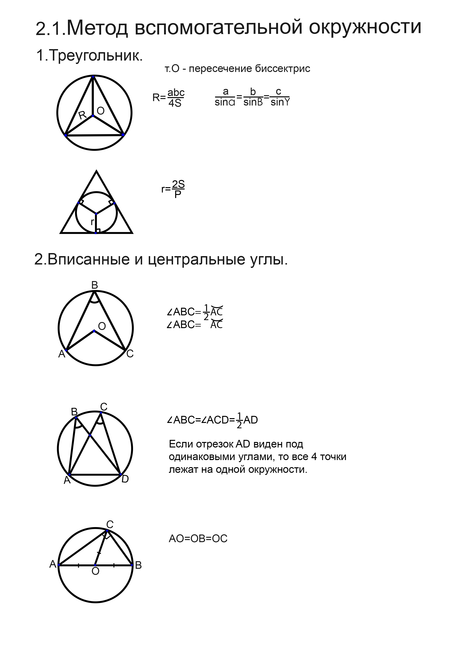
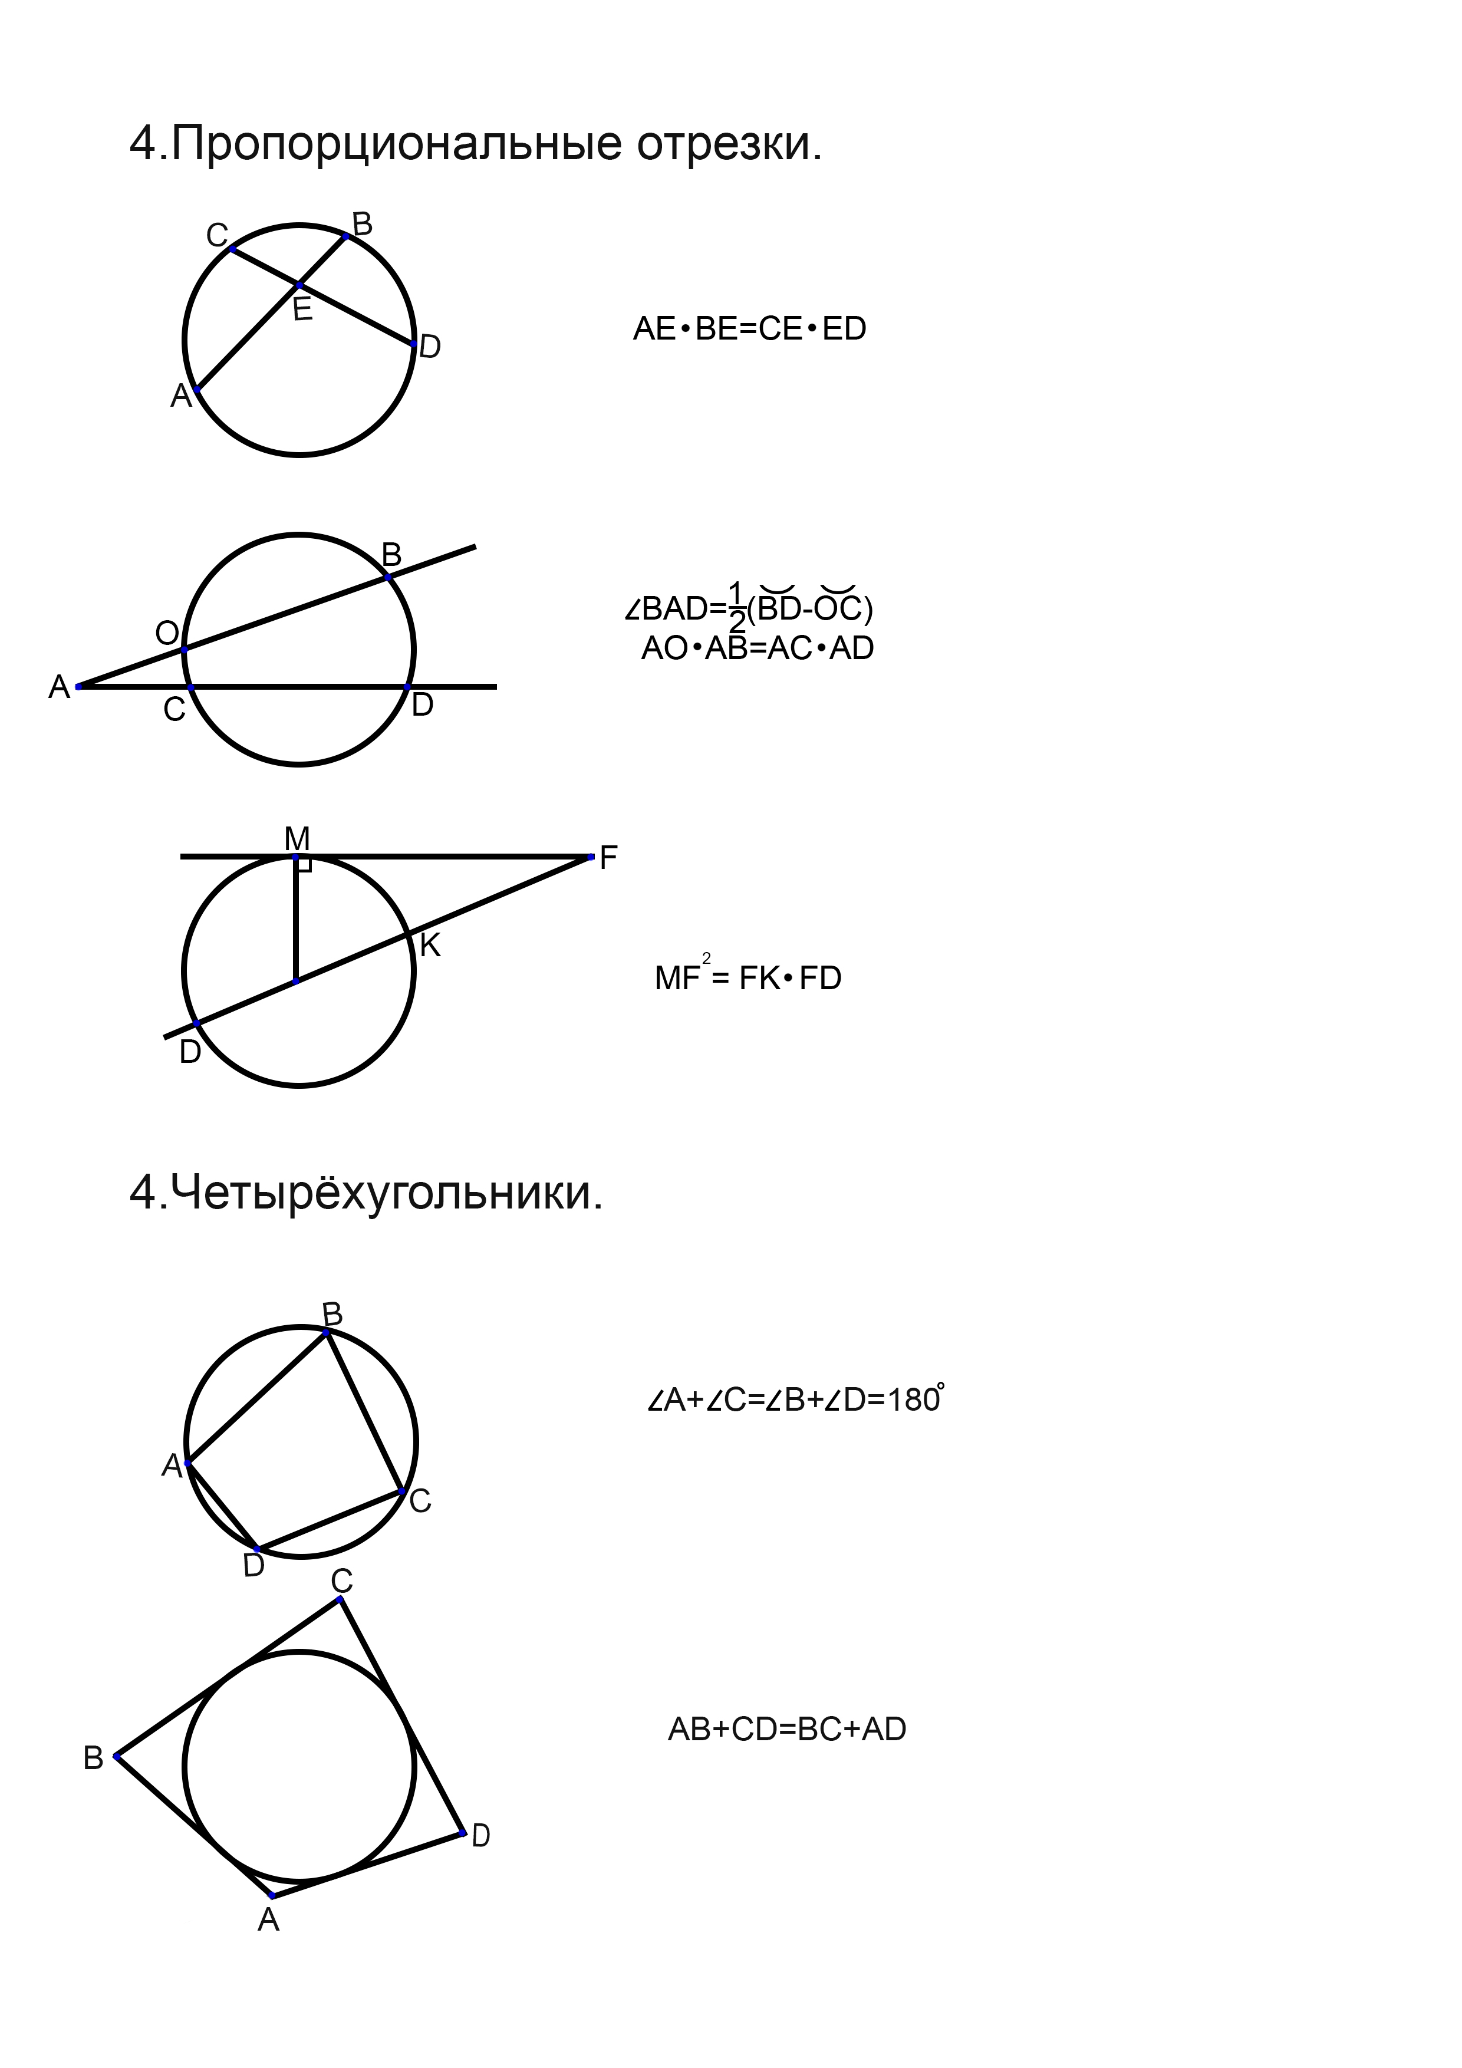
Способ решения:
Для решения этой задачи буду строить окружность, основываясь на том, что точки равноудалены от центра окружности.
Задача 1.
В трапеции MNPQ(MQ || NP) угол NQM в 2 раза меньше угла MPN. Известно, что NP = MP = 6,5 , MQ=12. Найдите площадь трапеции.
Пояснение:
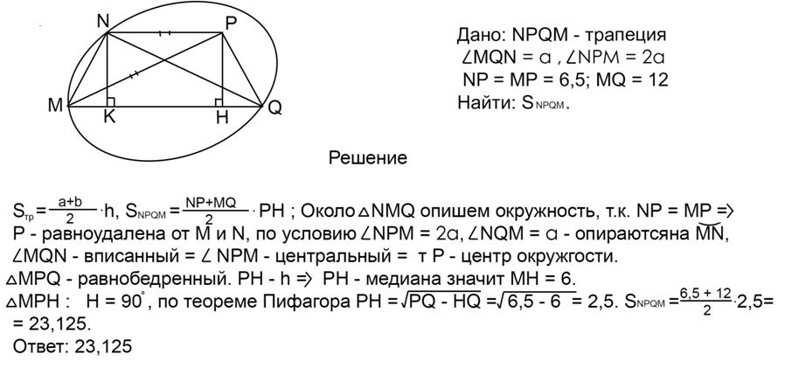
Для решения данной задачи нужно ввести окружность. Т.к. треугольник MNP равнобедренный, то точка P равноудалена от точек M и N, следовательно мы можем построить окружность с центром в точке P. Угол NPM центральный, а угол NQM вписанный, значит точка Q находится на окружности, следовательно треугольник MPQ равнобедренный. PH высота и медиана, значит MH = 6, далее по теореме Пифагора находим PH, а после по формуле находим площадь.

Способ решения:
Для решения этой задачи буду строить окружность, основываясь на том, что сумма противоположных углов в четырёхугольнике равна 180^{О}.
Задача 2.
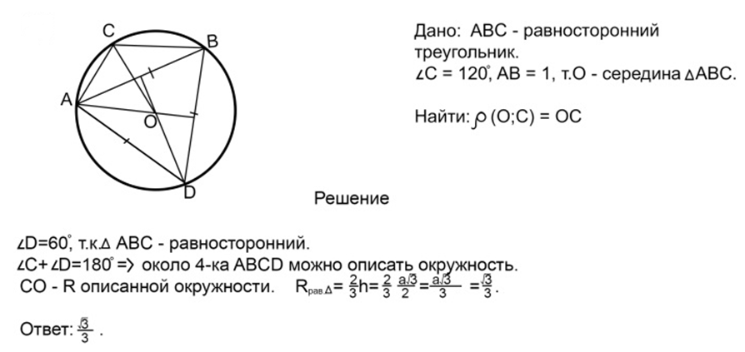
На стороне AB треугольника ABC во внешнюю сторону построен равносторонний треугольник. Найдите расстояние между его центром и вершиной C, если АВ = 1 и ∠С = 120°.

Способ решения:
Для решения этой задачи буду строить окружность, основываясь на том, что сумма противоположных углов в четырёхугольнике равна 180^{О}.
Задача 3.
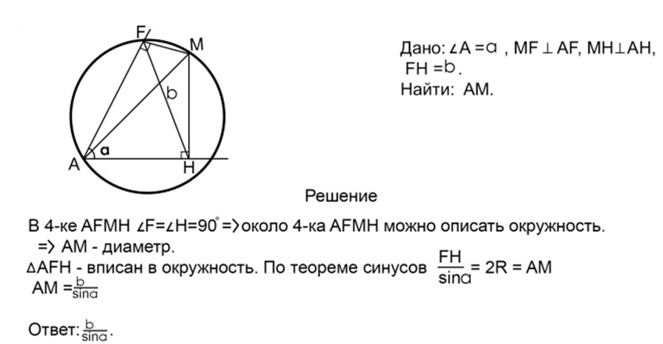
Дан угол величиной α с вершиной в точке А. Расстояние между основаниями перпендикуляров, опущенных из некоторой точки M на стороны угла, равно β. Найдите AM.

Способ решения:
Для решения этой задачи буду строить окружность, основываясь на том, что если два равных угла опираются на одну сторону, то окружность можно построить.
Задача 4.
Из вершины А квадрата АВСD проведены лучи, образующие между собой угол 45°. Один из них пересекает диагональ ВD в точке М, другой – сторону СD в точке N. Найдите величину угла АMN.

Способ решения:
Для решения этой задачи буду строить окружность, основываясь на том, что сумма противоположных углов в четырёхугольнике равна 180^{О}.
Задача 5. (Задача номер 16 в ЕГЭ)
Прямая проходящая через середину M стороны BC треугольника ABC, пересекает сторону AC в точке K причём ∠ CMK = ∠ BAC.

Способ решения:
Для решения этой задачи буду строить окружность, основываясь на том, что в треугольнике точки равноудалены от центра окружности.
Задача 6.
В треугольнике ABC стороны AC и BC не равны . Докажите, что биссектриса угла С делит пополам угол между медианой и высотой, проведёнными из вершины С, тогда и только тогда, когда ∠С = 90°.

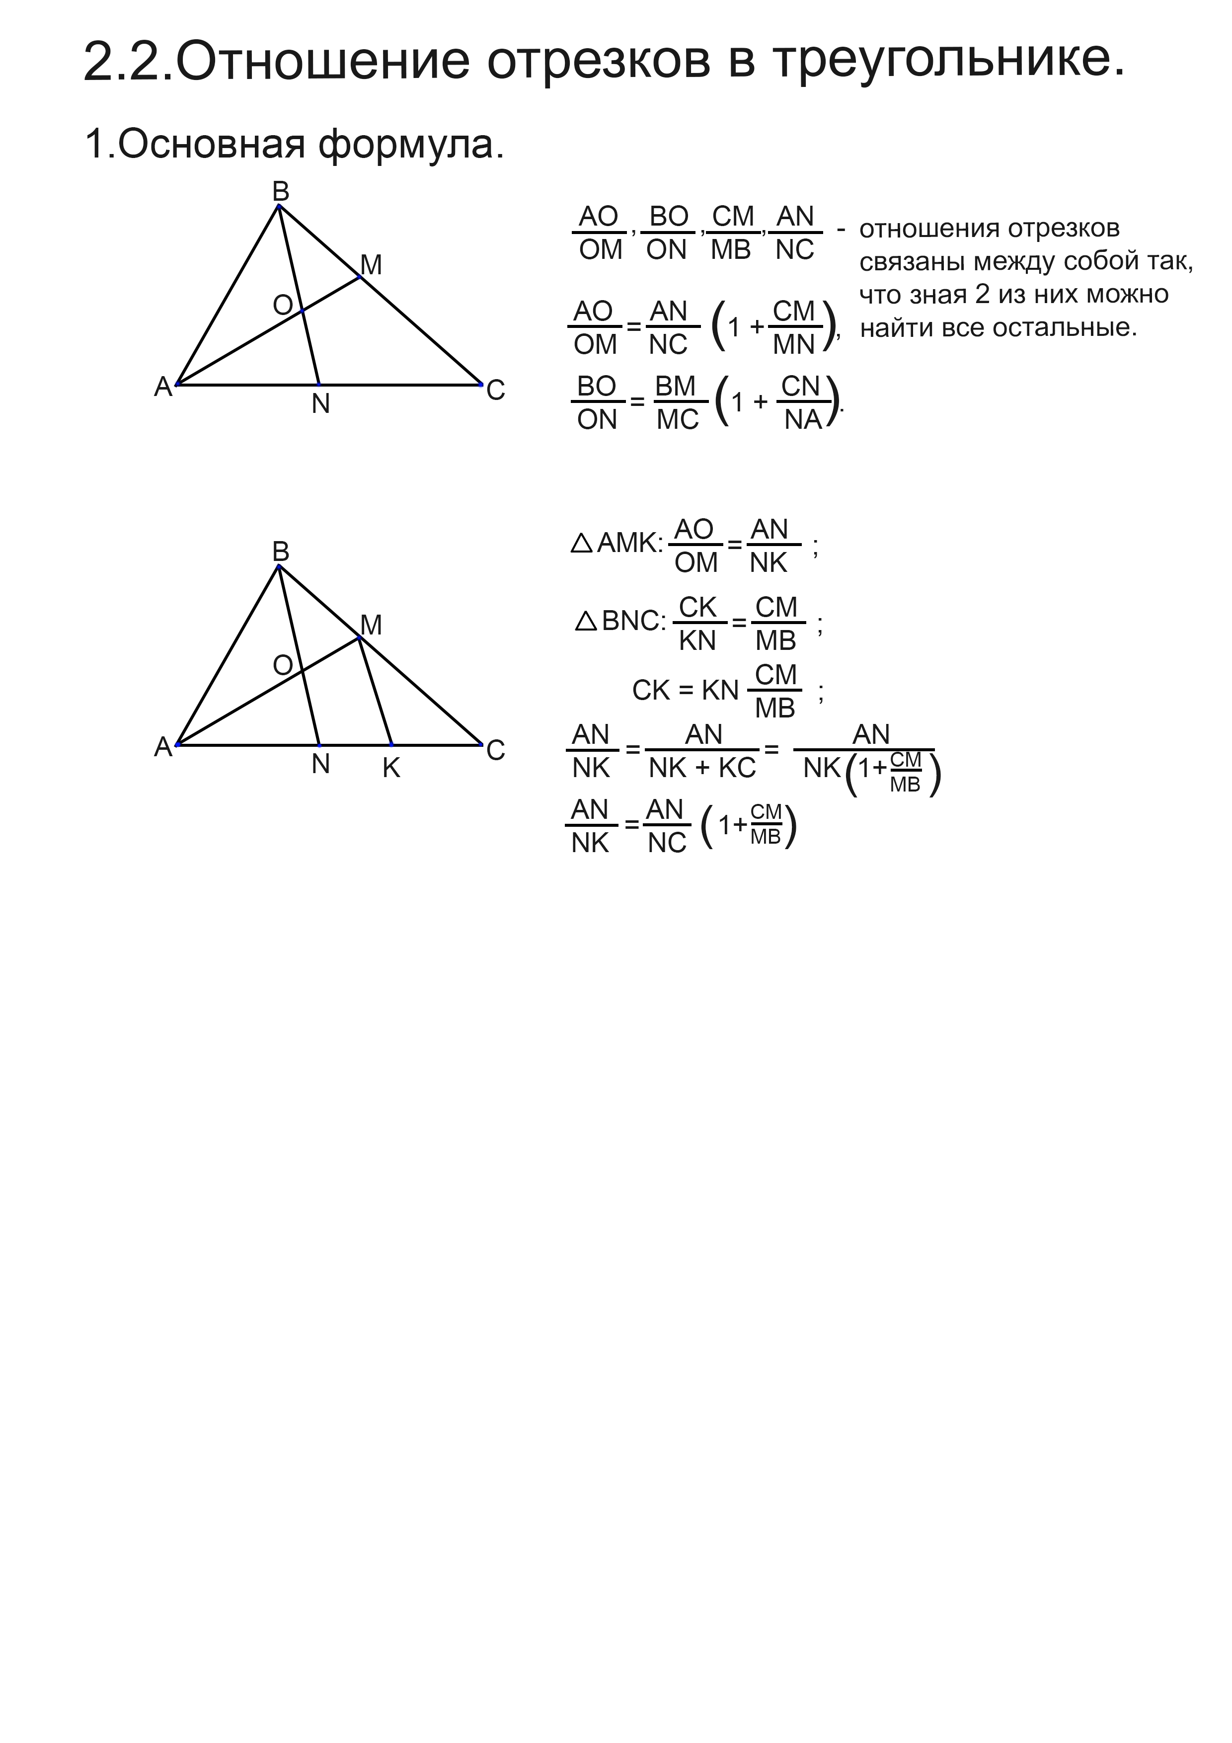

Задача 1.
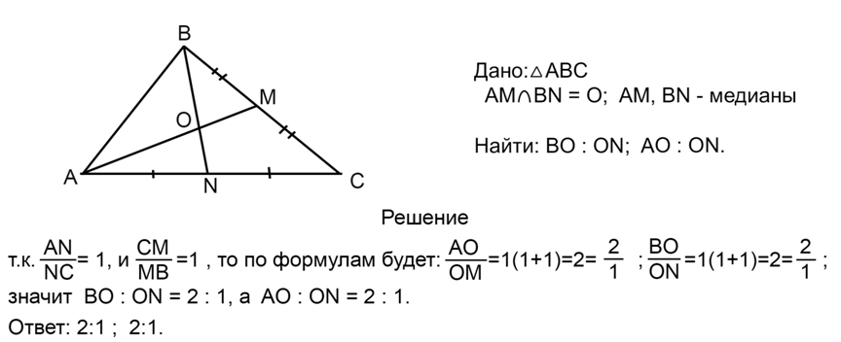
Пусть медианы AM и BN треугольника ABC пересекаются в точке O. Найдите, в каком отношении делятся точкой пересечения медианы треугольника.

Задача 2.
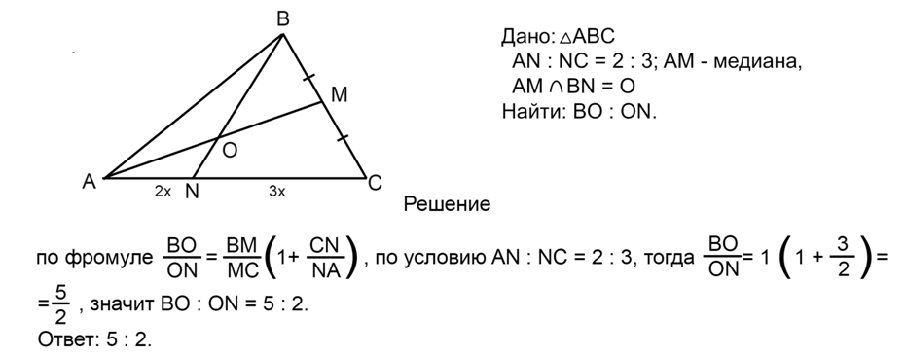
Точка N лежит на стороне AC треугольника ABC, причём AN : NC = 2 : 3. Медиана треугольника AM пересекает отрезок BN в точке O. Найдите отношение BO : ON.

Задача 3.
В равнобедренном треугольнике ABC (AB = BC) биссектриса AD пересекает высоту BN в точке O и делит её в отношении BO : ON = 6 : 5. Найдите, в каком отношении биссектриса AD делит сторону BC, и отношение AO : OD.

Вывод
Исследуя теоретический материал и методы решения геометрических задач, я понял, что можно научиться решать задачи самому, но для этого необходимо терпение и трудолюбие, так как это не простой учебный материал. При решении геометрических задач сложно найти первую идею для нужного подхода к решению, а метод вспомогательной окружности и отношение отрезков в треугольнике позволяют расширить знания, полученные на уроках математики и таким образом можно найти подход к задаче. Хорошо когда есть подготовительный курс, где можно увидеть оформление задач в математических моделях.
В своём проекте я собрал теорию по данной теме и решил, пояснив некоторые задачи, опираясь на эти методы. Также в приложении собрал задачи для того чтобы работая с данной темой другие учащиеся смогли по данной подборке задач научиться их решать. Изученный материал моей работы буду применять для подготовки к итоговой аттестации.
Практическая значимость: Тему данного проекта я рассмотрю со своими одноклассниками на внеурочных занятиях по математике, представлю им метод вспомогательной окружности и отношение отрезков в треугольнике тем самым, расширяя их знания, и тем самым я даю им возможность лучше подготовиться к ЕГЭ и узнать новый материал по геометрии

Список литературы.
- Л.С. Атанасян «Геометрия: учебник для 10-11 классов общеобразовательных организаций: базовый и углублённый уровни ».- М.: Просвещение, 2018 г.
- Журнал «Математика». Издательский дом «Первое сентября».
Учебно-методический журнал.
- https://math-ege.sdamgia.ru/
- Л.С. Атанасян «Геометрия: учебник для 7-9 классов
общеобразовательных учреждений».- М.: Просвещение, 2011 г.
- Г.Р. Калманович «Геометрия. Планиметрия. 7-9 классы».
- Е.В. Потоскуев «ЕГЭ. Математика. Опорные задачи по геометрии. Планиметрия. Стереометрия».- Издательство «Экзамен», 2017г.
- И.В. Ященко «Математика: большой сборник тематических задач для подготовки к единому государственному экзамену: профильный уровень».
- В.В. Кочагин «ЕГЭ 2022. Математика: тематические тренировочные задания».

Приложение.
Задача 1. В четырёхугольнике ABCD известны углы: ∠СBD = 58°, ∠ABD = 44°, ∠ADC = 78°. Найти ∠CAD.
Задача 2. На стороне AB треугольника ABC во внешнюю сторону построен равносторонний треугольник. Найти расстояние между его центром и вершиной C, если АВ=1 и ∠ С=120°.
Задача 3. Дан угол величиной α с вершиной в точке А. Расстояние между основаниями перпендикуляров, опущенных из некоторой точки M на стороны угла, равно β. Найти AM.
Задача 4. Продолжение сторон PQ и ST вписанного четырёхугольника PQST пересекаются в точке О. Доказать, что треугольники OPT и OQS подобны.
Задача 5. Из произвольной точки M катета АС прямоугольного треугольника ABC опущен перпендикуляр МК на гипотенузу AB. Доказать, что ∠МКС= ∠МВС.
Задача 6. Биссектрисы ВК и СМ треугольника АВС пересекаются в точке О, ∠ А=60°. Доказать, что ОК=ОМ.
Задача 7. Из точки А, расположенной вне окружности, проведены касательные AB, АС и секущая MN. Пусть B и C- точки касания, а P- середина хорды MN. Доказать, что ∠ВРА = ∠ СРА.
Задача 8. В остроугольном треугольнике ABC проведены высоты AE и BD. Доказать, что углы BDE и BAE равны.
Задача 9. В четырёхугольнике ABCD известны углы: ∠ BAD=96°, ∠BAC=54°.Найти, чему равен ∠ BDC
Задача 10.В остроугольном треугольнике ABC угол В равен 60°, АМ и CN- его высоты, а P- середина стороны АС. Доказать, что треугольник MNP- равносторонний.
Задача 11. В выпуклом четырёхугольнике ABCD диагонали АС и BD пересекаются в точке О. ∠АВС=111°, ∠ОВС=49°, ∠ACD=62°. Найти ∠ СAD и ∠ADC.
Задача 12. Середина S стороны KN выпуклого четырёхугольника KLMN равноудалена от всех его вершин. Найдите KN, если LM=8, ∠ L=101°, ∠ M=124°.
Задача 13. На гипотенузе АВ прямоугольного треугольника АВС во внешнюю сторону построен квадрат с центром в точке О. Доказать, что СО - биссектриса прямого угла
Задача 14.Из вершины А квадрата АВСD проведены лучи, образующие между собой угол 45°. Один из них пересекает диагональ ВD в точке М, другой- сторону CD в точке N. Найти величину угла АМN.
Задача 15. Известно, что ВМ и СN высоты треугольника АВС, при этом MN=10, ВС=26. Найти расстояние между серединами отрезков MN и ВС.
Задача 16.В треугольнике АВС: ∠ А=70°, ∠ В=50°. Точка М лежит внутри треугольника, причём ∠ MAC = ∠ MCA = 40° .Найдите ∠ ВМС.
Задача 17.В трапеции MNPQ( MQ//NP) угол NQM в 2 раза меньше угла MPN. Известно, что NP = MP = 132, MQ=12. Найти площадь трапеции.
Задача 18.Дан квадрат AВСD. Вне квадрата отметили точку Е так, что ∠ ВАЕ=30°, ∠ ВСЕ=75°. Найдите угол СВЕ.
Задача 19. Высота и медиана треугольника, проведённые из одной вершины внутри него, различны и образуют равные углы со сторонами, выходящими из той же вершины. Доказать, что треугольник прямоугольный
Задача 20. Высота, биссектриса и медиана, проведённые из одной вершины треугольника АВС, делят угол при этой вершине на четыре равных части. Найдите углы треугольника.
Задача 21. Диагональ АС прямоугольника ABCD с центром О образует со стороной АВ угол 30°. Точка Е лежит вне прямоугольника, причём
∠ ВЕС=120°
а) Докажите, что ∠ СВЕ= ∠ СОЕ
б) Прямая ОЕ пересекает сторону AD прямоугольника в точке К. Найдите ЕК, если известно, что ВЕ=40 и СЕ=2.

